Azərbaycan Arxeologiyası 2002
Azerbaijan Archeology Vol.: 4 Num.: 1-2

ПОСЕЛЕНИЕ ШОРТЕПЕ БЛИЗ сел. ШАТЫРЛЫ В БАРДЕ Фазиль Османов
(Институт Археологии и Этнографии Национальной Академии Наук Азербайджана)
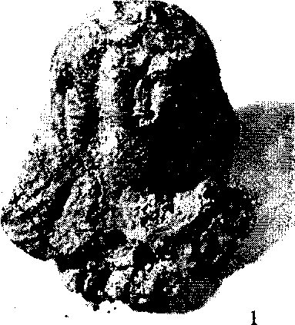

Городища античной эпохи на территории Азербайджана изучены очень слабо. Исследова-
ние таких памятников, как Мингечаур, Гаратепе, Хыныслы, Габала, Моллаисаклы, Нюди, Гырлар-тепе и др. сыграло большую роль в изучении истории и культуры страны в античное время. Однако в последнее время было открыто несколько поселений, относящихся к той эпохе, которая играла немалую роль в истории взаимосвязи между Кавказской Албанией и античным миром, в том числе с Северным Причерноморьем в последней четверти 1 тыс. до н.э. Одним из таких памятников является Шортепе, расположенный в
3 км восточнее сел. Шатырлы и в 7 км северо-западнее знаменитого средневекового города Барда - бывшей столицы Аррана (1).
Шортепе находится в возвышенной части Гарабагской низменности с благоприятными географическими условиями, что обусловило образование и развитие здесь поселения уже в конце И-нач. I тыс. до н.э. Со второй половины I тыс. до н.э. оно стало одним из торгово-ремесленных центров региона. К сожалению, в письменных источниках нет прямых сведений, относящихся к этому памятнику. В произведении гениального азербайджанского поэта XII в. Низами Гянджеви «Искандернаме» сохранились строки, относящиеся к античной Барде, локализуемой возможно именно на месте изучаемого поселения Шортепе(2). Поэт писал:
«Столь прекрасна Бердаа, что в пределах её
Ни уруд бехишт (летом) не бывает без цветов, ни дей (зимой).
Весь год зеленеют там ароматные травы,
Всегда в ней обильны богатства и блага
Теперь трон того дворца унижен, ...
... Парчи и шелка его унес ветер,
Осыпались те свежие розы,
Те гранаты и нарциссы превратились в пыль».
И далее
«Харум было её прозвание в начале дела,
Теперь Берда назвал её учитель.
В этой процветающей земле и в месте великих мужей
Время сокрыло много кладов.
Что вождем этой древней сокровищницы

Azərbaycan Arxeologiyası 2002
Azerbaijan Archeology Vol.:4Num.: 1-2

Жена - правительница была по имени Нушабе».
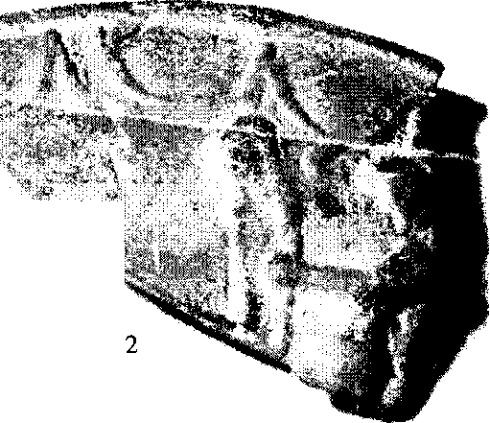
Здесь проведена только археологическая разведка и собран ценный материал. В его составе много привозных предметов, что дает представление о торговых и культурных связах с разными странами.
Участок городища состав- % ляет 4 га. Оно обнесено двойным рядом укреплений. Внутреннее представляет собой земляной вал высотой 3-4 м и возведено по краям холма. Основание его сооружено из булыжника, на северо-западной стороне имеется воротный проем шириною 6м.
Несколько южнее, прямо у подножья, из скалы бьет мощный источник пресной воды. Этой водой за короткий срок можно заполнить ров шириной 25 м, глубиной 4 м, прорытый с наружной стороны холма. Наличие двойного ряда укреплений характерно для древнего и средневекового градостроительства во многих странах мира.
За крепостным валом городища на его склонах был расположен ремесленный квартал. В юго-восточной части его были обнаружены гончарная печь,
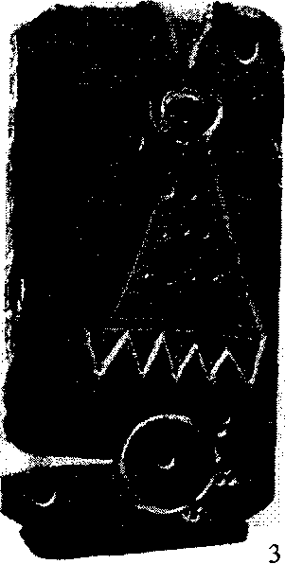
каменная форма (матрица) для отливки металлических украшений и другие материалы. Упомянутая форма для отливки украшений заслуживает особого внимания (рис.3). Она изготовлена из чернолощеного булыжника толщиной 8 мм, в плане прямоугольной формы со сточенными углами. Размер формы 12, 5x6,5 мм. На поверхности ее выгравированы изображения двух украшений (подвесок). Первое из них представляет собой фигуру подтреугольных в плане очертаний с усеченной вершиной, увенчанной кольцевым навер-шием. Основание треугольника - зубчатое (всего 5 зубьев, направленных вершиной вниз). Внутренняя плоскость треугольника делится вертикальными (параллельными сторонами треугольника) и горизонтальными линиями на ряд плоскостей, заполненных орнаментом в виде ломаных под острым углом линий и пунсонов с выпуклой точкой (циркульный орнамент); последние расположены тремя рядами в четыре, три и два пунсона. Длина изображения 7,5 см, максимальная ширина 4,5 см. Второе изображение расположено под первым, оно представляет собой кольцо диаметром 2,7 см, увенчанное с внешней стороны пирамидками из трех круглых отверстий. Мотив с собранными в миниатюрную пирамиду (гроздь) зернами характерен в целом для албанского ювелирного искусства. Отметим также воронкообразные

Azərbaycan Arxeologiyası 2002
Azerbaijan Archeology Vol.: 4 Num.: 1-2

каналы, подходящие от краев формы к изображениям и служившие, очевидно для заливки металла. В противоположных по диагонали уголках сохранились небольшой формы, диаметром 0,5 см отверстия. Описанная нами форма (матрица) является находкой редкой и чрезвычайно важной, позволяющей говорить о местном производстве двух типов украшений. Очевидно, еще задолго до того, как Барда стала столицей Албании (V в.), город являлся крупным торгово-ремесленным центром государства, где были сосредоточены златокузнечных и других дел мастера.
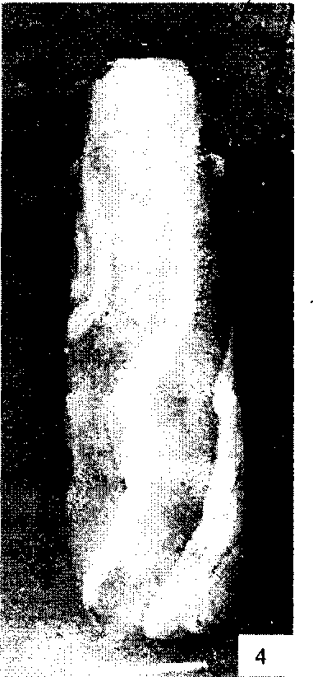
На поверхности городища зафиксировано большое количество памятников материальной культуры: каменные зернотерки, обломки керамики, украшения, бронзовые наконечники стрел скифского типа. Керамика представлена изготовленными из прекрасно отмученной глины фрагментами чаш, сосудов для воды и др. Поверхность некоторых из них покрыта красной краской. Особое внимание привлекает небольшой фрагмент от края полусферического профиля, чаши. Выпуклый наружу венчик слегка загнут вовнутрь. С внешней стороны у края под венчиком чаша была украшена орнаментом из повторяющихся, слегка вытянутых полусфероидов, характерным для эллинистического периода (ножка). Чуть ниже помещалось рельефное изображение арфистки (рис. 2). Женский персонаж дан стоя (ноги не сохранились), условно трактованы бедра и талия. Голова обращена к зрителю, волосы подобраны, четко дан изящный овал лица. Левой рукой девушка держит арфу, а правой перебирает струны. Чаша с указанным изображением вероятнее всего является произведением местных албанских мастеров, хотя не исключено, что она попала в Барду в результате торгово-экономических контактов с эллинистическим миром.
К числу интересных находок следует отнести небольшой агатовый бальзамарий, близкой к цилиндру формы. Нижняя часть тулова слегка расширяется. У верхнего отверстия сохранилось два небольших горизонтальных выступа. Поверхность сосуда орнаментирована чередующимися белыми и желтыми, расположенными по вертикали волнистыми линиями. Высота сосуда около 21 см, максимальная ширина 7 см, диаметр отверстия 3,2 см (рис.4).
У южной окраины городища были расчищены четыре кувшинных погребения. Покойник находился внутри погребального кюпа в скорченном положении, преимущественная ориентировка на юго-восток или северо-восток. Был выявлен и изучен значительный погребальный инвентарь. Керамика представлена, в основном, небольшими горшками и мисками. Горшки с округлым корпусом и низкой горловиной, увенчанной утончающимися к краю или утолщенным венчиком. Миски, в основном, полусферической или уплощенной формы с загнутым вовнутрь венчиком. В погребениях были обнаружены многочисленные бусы из полудрагоценных камней биконической, сфероидальной, шаровидной, цилиндрической формы. (Таб., рис. 4). По количеству и богатству сопровождающего инвентаря резко выделяется женское погребение №2. Здесь были выявлены пара литых золотых серег со съемными застежками, крепившимися при помощи шпенька к одному из краев, длиной 1,5 см. Диаметр полого изнутри тулова серег 6 мм, внутренний диаметр 1 см, внешний диаметр 19 мм. Поверхность изделия не орнаментирована (Таб., рис. 5). Определенный интерес представляют выявленные перстни, изготовленные из железа, бронзы и серебра-всего 9 экземпляров. На щитке двух из них сохранились изображения бегущего джейрана и птицы (Таб., рис. 8). Отметим также находку в погребении трех серебряных браслетов, нескольких бронзовых подвесок и более чем двухсот экземпляров различных бусин (Таб., рис. 1-4). Особую ценность имеют обнаруженные в погребении три римские монеты - Римский республиканский динарий, битый от имени М.Антония в 30-е годы до н.э. и два серебряных динария Августа, чеканенные в 20-е годы до н.э., позволяющие уточнить датировку изучаемых кувшинных погребений. В описываемом погребении был найден фрагмент барельефного изображения головки женщины, слегка повернутой направо (рис.1). Изящный овал лица персонажа обрамлен уложенными в аккуратную прическу волосами, чуть выше голова покрыта тканью (накидкой), ниспадающей на него и плечи. Миндалевидного разреза глаза, брови, нос, губы подчеркнуты выпуклыми линиями. Аналогичные материалы, выявленные в кувшинных погребениях, известны из раскопок античных городов Греции и Северного Причерноморья, в том числе и Ольвии. Они свидетельствуют о широких культурно-экономических контактах, существовавших между Кавказской Албанией и эллинистическим миром.
У южной окраины городища у края рва были найдены две каменные бабы, изготовленные из известняка. Привлекает внимание каменная статуя мужчины. Высота статуи 2,15 см, ширина и толщина верхней части в пределах 60 см, к низу она несколько утончается (толщина до 30 см). Поверхность статуи членится двумя горизонтальными выемчатыми линиями шириной 9 см на три неравномерные части. Голова с «и»-образным знаком в центре трактована крайне обобщенно, руки изваяния прижаты к груди и подняты кверху, ноги не выделены. Касаясь вопроса об этнической атрибутации и хронологическом определении изваяния, отметим, что оно, безусловно, связано с культурой тюркских племен древнего Азербайджана и датируется по сопровождающим керамическим материалам IV-VII вв.
Таким образом, предварительные археологические исследования на городище Шортепе и прилегающем некрополе позволили установить наличие здесь крупного экономического, политического и культурного центра Кавказской Албании античного и раннесредневекового времени, который с большой долей вероятности может быть идентифицирован с античным городом Барда, существовавшим еще задолго до того, как стал столицей государства.
ЛИТЕРАТУРА
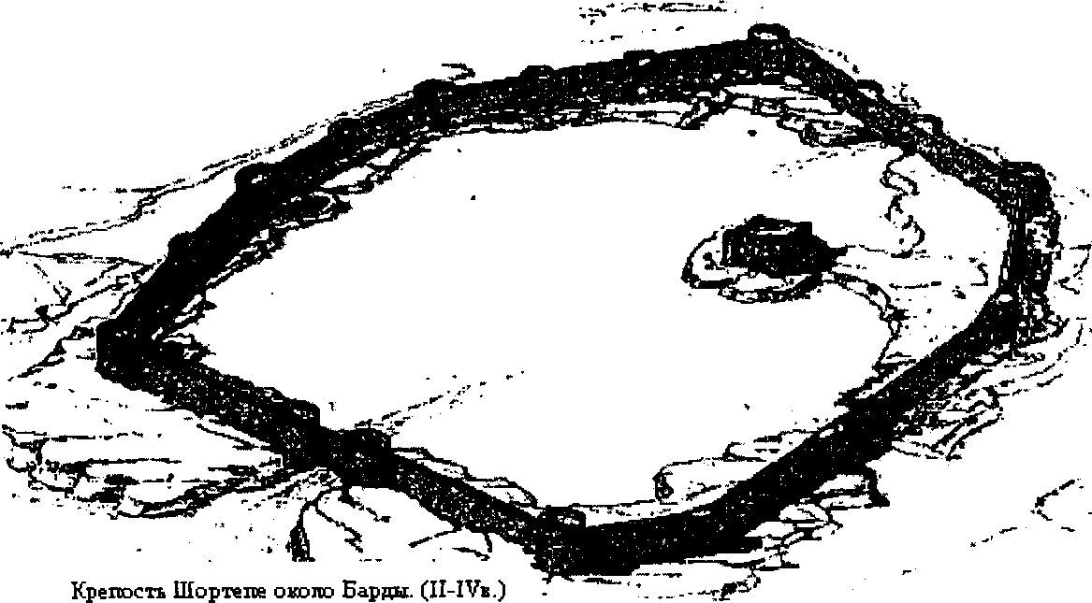
- Гусейнов M.M. Археологические раскопки в Барде. 1978, НАИИ АНА, инв. №411; Ф.Л.Османов. Поселение Шортепе близ сел. Шатырлы (Проблемы исследования Ольвии - Тезисы). Парутино, 1985.
Вариант реконструкция
- Низами Гянджеви. «Искандернаме». Баку, 1983, Элм, с. 188-189.

